Домашняя работа
Тема: “Переменные”
Вопрос 1

Ответы на вопросы:

Вопрос 1: Что выведет следующий код?
Код:

string name = "Tom";
Console.WriteLine(Name);
Ответ: Программа завершится с ошибкой компиляции, так как переменная `Name` не объявлена. Объявлена переменная `name`.

Вопрос 2: Что выведет на консоль следующий код?
Код:
string person = "Tom";
person = "Sam";
Console.WriteLine(person);
Ответ: Sam.

Вопрос 3: Какие из следующих вариантов представляют корректное определение переменных?
Ответ: Корректные варианты: `string person = "Tom";` и `string person;`.

Вопрос 4: Какие три основных компонента имеет переменная в языке C#?
Ответ: Тип, имя, значение.

Вопрос 5: В чём заключается различие между определением переменной и её инициализацией в C#?
Ответ: Определение устанавливает тип и имя переменной, а инициализация задаёт начальное значение.

Вопрос 6: Почему важно учитывать регистрозависимость при работе с переменными в C#? Приведите пример.
Ответ: C# регистрозависимый язык, поэтому `name` и `Name` — разные переменные.

Вопрос 7: В чём состоит ключевое отличие константы от переменной в C# и как это отражается на их использовании в программе?
Ответ: Константа инициализируется при определении и её значение нельзя изменить, в отличие от переменной.

Вопрос 1 (Литералы): Какие виды литералов существуют и чем они отличаются друг от друга?
Ответ: Логические, целочисленные, вещественные, символьные, строковые и null.

Вопрос 2 (Литералы): В каких формах могут быть представлены вещественные литералы и как они интерпретируются?
Ответ: Вещественные числа с фиксированной запятой и в экспоненциальной форме MEp.

Вопрос 1 (Базовые типы данных): Какие из нижеперечисленных НЕ являются встроенными типами языка C#?
Ответ: real, int128, float64.

Вопрос 2 (Базовые типы данных): Какой тип данных языка C# будет представлять следующая переменная?
`bool enabled = true;`
Ответ: bool.

Вопрос 3 (Базовые типы данных): Какой тип данных языка C# будет представлять следующая переменная?
`var weight = 84.45f;`
Ответ: float.

Вопрос 4 (Базовые типы данных): Сколько байт занимает значение типа uint?
Ответ: 4 байта.

Вопрос 5 (Базовые типы данных): Какие из следующих вариантов представляют корректное определение переменных?
1. `string person = "Tom";`
2. `var person = "Tom";`
4. `string person;`
Ответ: Правильные варианты: 1, 2, 4.

Вопрос 6 (Базовые типы данных): Какой системный тип соответствует базовому типу данных int в языке C# и сколько байт он занимает?
Ответ: System.Int32, 4 байта.

Вопрос 7 (Базовые типы данных): Какие суффиксы используются в C# для явного указания типа данных float и decimal при присвоении значений?
Ответ: F/f — для float, M/m — для decimal.

Вопрос 8 (Базовые типы данных): Чем отличается объявление переменной с использованием var от явного указания типа данных, например, int?
Ответ: При использовании `var` тип переменной определяется автоматически на основе присвоенного значения.

Вопрос 1 (Консольный ввод-вывод): Как вывести на консоль значения нескольких переменных в одной строке с помощью интерполяции?
Ответ: `Console.WriteLine($"Имя: {name} Возраст: {age} Рост: {height}м");`

Вопрос 2 (Консольный ввод-вывод): Что такое плейсхолдеры в контексте вывода данных на консоль и как они используются?
Ответ: Плейсхолдеры — это числа в фигурных скобках, которые заменяются значениями при выводе на консоль.

Вопрос 3 (Консольный ввод-вывод): В чём отличие метода Console.Write() от Console.WriteLine()?
Ответ: Console.Write() не добавляет переход на следующую строку, а Console.WriteLine() добавляет.

Вопрос 4 (Консольный ввод-вывод): Каким методом можно получить ввод с консоли и в каком виде он возвращается?
Ответ: Методом Console.ReadLine(), возвращается в виде строки.

Вопрос 5 (Консольный ввод-вывод): Какие методы предоставляет платформа .NET для преобразования строковых значений в числовые типы данных?
Ответ: Convert.ToInt(), Convert.ToDouble(), Convert.ToDecimal().

Вопрос 1 (Операции): Используя приоритеты операций, разложите выражение int result = n2 * 3 + 20 / 2 * n1-- по шагам.
Дано: n1=2, n2=5.
Шаги:
1. n2 * 3 = 5 * 3 = 15
2. 20 / 2 = 10
3. n1-- (постфиксный декремент: используем значение 2, затем n1 становится 1)
4. 10 * 2 = 20
5. 15 + 20 = 35
Ответ: result = 35, n1 = 1.

Вопрос 2 (Операции): Используя приоритеты операций, разложите выражение result += num1 * num2 + num3 % num4 / num5 по шагам.
Дано: num1=4, num2=5, num3=15, num4=10, num5=5, result=12.
Шаги:
1. num1 * num2 = 4 * 5 = 20
2. num3 % num4 = 15 % 10 = 5
3. 5 / num5 = 5 / 5 = 1
4. 20 + 1 = 21
5. result += 21 → result = 12 + 21 = 33
Ответ: result = 33.

Вопрос 3 (Операции): Чему будет равна переменная z после выполнения следующего кода и почему?
Код:
int x = 8;
int y = 9;
int z = x++ + ++y;
Ответ: z = 18. Пояснение: x++ использует текущее значение x (8), затем увеличивает x до 9. ++y увеличивает y с 9 до 10, затем использует значение 10. Итого: 8 + 10 = 18.

Практическое задание:

Код калькулятора на c#:
using System;
using System.Text;

class Program
{
static void Main()
{
Console.OutputEncoding = Encoding.UTF8;
Console.InputEncoding = Encoding.UTF8;

Console.Write("Введите число: ");
string input1 = Console.ReadLine();
double num1 = double.Parse(input1.Replace('.', ','));

Console.Write("Введите операцию (+, -, *, /, %, ++, --): ");
string operation = Console.ReadLine();

if (operation == "++" || operation == "--")
{
double result = operation switch
{
"++" => num1 + 1,
"--" => num1 - 1,
_ => num1
};

Console.WriteLine($"\nРезультат: {num1} {operation} = {result}");
}
else
{
Console.Write("Введите число: ");
string input2 = Console.ReadLine();
double num2 = double.Parse(input2.Replace('.', ','));

// Вычисление результата
double result = operation switch
{
"+" => num1 + num2,
"-" => num1 - num2,
"*" => num1 * num2,
"/" => num2 != 0 ? num1 / num2 : throw new DivideByZeroException("Деление на ноль невозможно"),
"%" => num1 % num2,
_ => throw new InvalidOperationException("Неизвестная операция")
};

Console.WriteLine($"\nРезультат: {num1} {operation} {num2} = {result}");
}
}
}
Примеры работы:
1.
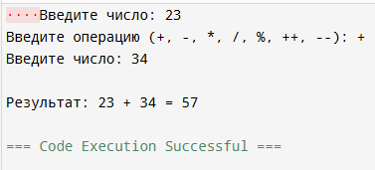
2.
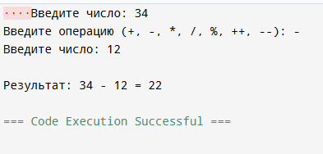
3.
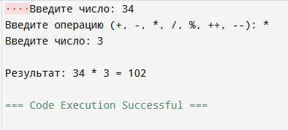
4.
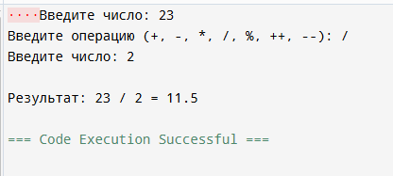
5.
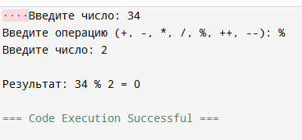
6.
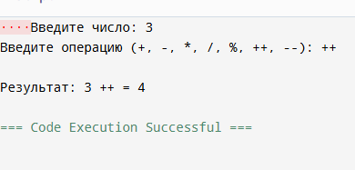
5.
